МДОУ «Детский сад № 2 Сонковского района Тверской области»

Новогодний утренник для детей младшей группы.
«Здравствуй, ёлочка!»

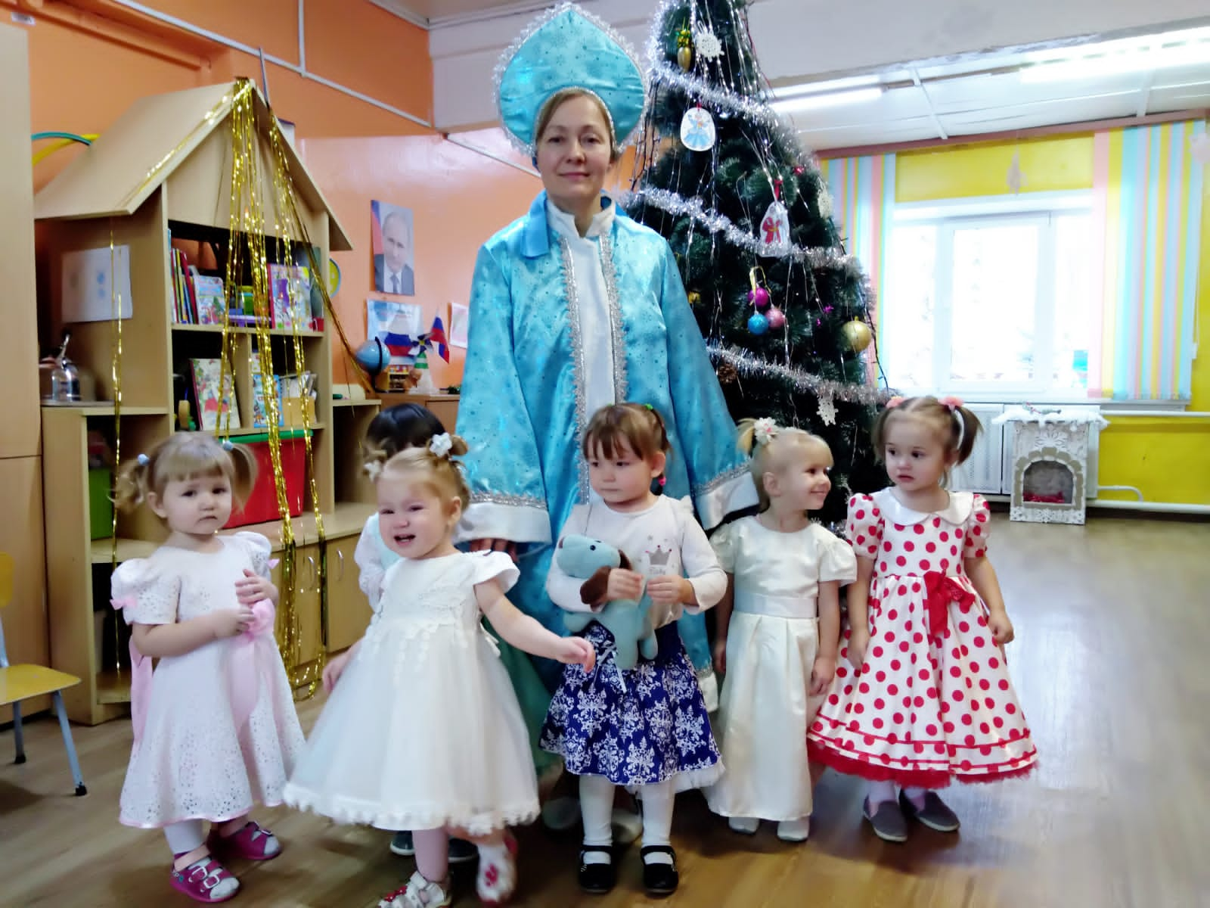

Подготови воспитатели группы:
Войнова Л.Е., Яковлева Н. Е.

Цели:
1.Создать радостное настроение, вызвать положительные эмоции.
2.Формирование устойчивого интереса ко всем видам музыкальной деятельности.
3.Закрепление знаний об изменениях в природе с наступлением зимы.
Задачи:
1.Формировать навыки самостоятельного исполнения выученных песен и танцев
2. На протяжении всего праздника быть эмоциональным, выразительным, артистичным.

Атрибуты: Куклы: зайчик, Дед Мороз, ширма.
Звучит негромкая музыка. На ёлке зажжены гирлянды. Дети входят в зал с воспитателем, другой воспитатель Ведущий – в костюме Снегурочки)
Воспитатель: Дети, мы пришли на праздник Нового года! Посмотрите, как красиво у нас в зале, какая красивая ёлочка к нам в гости пришла! (дети встают возле ёлочки, рассматривают её)
Ведущий:
Здравствуй, ёлка дорогая!
Снова ты у нас в гостях,
Огоньки сверкают ярко
На густых твоих ветвях!
Воспитатель: Ёлочка (грозит пальцем), не колись, песню петь мы собрались.
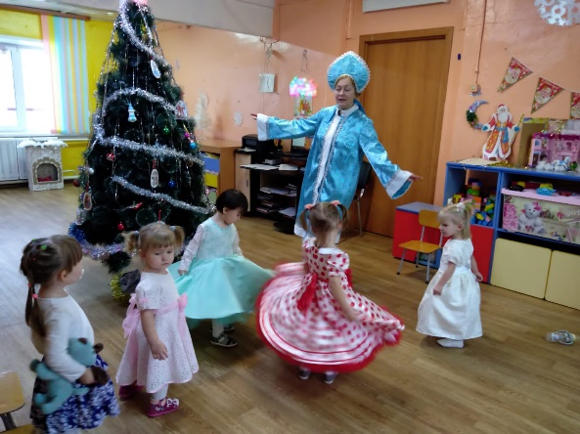
Исполняется песня «Наша Елочка - красавица» Движения выполняются по показы взрослого.
1. Наша елочка красавица!
Ей игрушки очень нравятся!
Ля-ля-ля... Ля-ля-ля…
Ей игрушки очень нравятся!
2. Огоньки на ветках разные,
И зеленые и красные!
Ля-ля-ля... Ля-ля-ля…
И зеленые и красные!
3. Елка веточки развесила,
Ей сегодня очень весело!
Ля-ля-ля... Ля-ля-ля…
Ей сегодня очень весело!
Звучит музыка.
Ведущий: Наступает новый год! Это кто же к нам идёт?
На ширме появляется Зайчик.
Зайчик: Здравствуйте, дети!
Ведущий: ты куда это, Косой, по снежку идешь босой?
Зайчик: а я мороза не боюсь! К вам на ёлку тороплюсь!
Ведущий: Мы не будем так стоять, будем с Зайкой танцевать!
Исполняется танец с Зайкой.
Зайка поет песенку:
Зайке холодно стоять- Дети хлопают в ладоши.
Надо лапки поразмять.
Прыг-скок, прыг-скок, Дети прыгают.
Надо лапки поразмять Дети хлопают.
О-ё-ёй, какой мороз
Зайка быстро прячет нос! Дети трут руками нос.
Прыг-скок, прыг -скок. Дети прыгают.
Зайка быстро прячет нос. Трут руками нос.
Зайка маленький сидит
И ушами шевелит,
Вдруг кого-то увидал
Быстро-быстро поскакал. Дети прыгают по залу.

Зайчик: Вот молодцы!
А у меня для вас игра.
Исполняется «Танец-игра «Вместе с нами»
(1) Ты похлопай вместе с нами хлоп и хлоп
Ты похлопай вместе с нами хлоп и хлоп
Ты похлопай вместе с нами, ты похлопай вместе с нами,
Ты похлопай вместе с нами, хлоп и хлоп
(2)Ты потопай вместе с нами топ и топ…
(3)Ты попрыгай вместе с нами прыг и прыг…
(4)А теперь ты будешь с нами танцевать
А теперь ты будешь с нами танцевать
А теперь ты будешь с нами, а теперь ты будешь с нами,
А теперь ты будешь с нами танцевать.
После танца выстраиваются в ряд у ёлки.
На ёлке гаснут гирлянды.
Ведущий: Ой, а на ёлочке огоньки погасли! Кто же может их зажечь? Наверное, Дедушка Мороз. Давайте его позовём.
Звучит музыка, на ширме появляется Дед Мороз.
Дед Мороз:
Здравствуйте, малышки!
Девчонки и мальчишки!
Я – весёлый Дед Мороз!
У меня подарков воз!
Ведущий: Дедушка Мороз, а на нашей ёлочке огоньки погасли!
Дед Мороз:
Я вам, детки, помогу –
Огоньки сейчас зажгу.
Улыбнитесь веселей!
Что за ёлка без огней?!
Нужно весело потопать! Дети топают.
А потом ещё похлопать! Дети хлопают.
На ёлке зажигаются гирлянды.
А теперь подуем. Дети дуют, огни гаснут.
А теперь похлопаем. Дети хлопают, огни зажигаются.
Веселится весь народ!
Это праздник – Новый год!
Исполняется песня «Праздник, праздник Новый год!»
1.Праздник, праздник, Новый год,
В гости к нам уже идет!
Елку наряжаем,
В гост приглашаем!
2.Праздник, праздник, Новый год,
Водят дети хоровод,
Ждут они подарков,
Долгожданных, ярких!
Ведущий: А у меня для вас что-то есть – песня про Деда Мороза!
Исполняется песня «В нашем зале елочка»
1. В нашем зале елочка
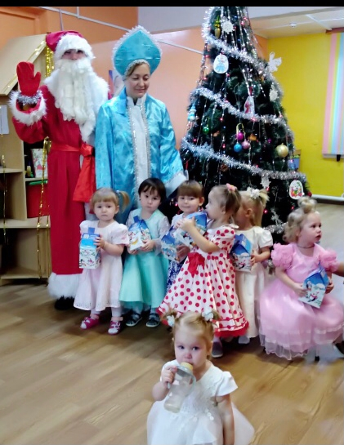
Ветки распушила.
Нас, ребяток маленьких,
Пригласить решила.
Припев:
Елочке, елочке
Скажем мы спасибо,
Елочка, елочка,
Как же ты красива!
2. А игрушки разные
Елочка надела,
В хороводе весело
Поплясать велела.
3. Дед Мороз с подарками
К нам придет сегодня.
Очень любим елочку,
Праздник Новогодний.
Дед Мороз:
Вот и праздник наш прошел,
Час подарков подошел!
Ну-ка, детки, походите
Их скорее поищите!
Звучит музыка.
Дети с ведущим и воспитателем находят подарки, благодарят Деда Мороза.
Дед Мороз:
Потанцуйте, детки, на прощанье! (звучит музыка, дети произвольно танцуют)
До свиданья, друзья, до свиданья! (Дед Мороз уходит)
Воспитатель: Ну вот и в группу нам пора. Праздник наш закончен.

